
Об утверждении регламента государственной услуги "Представление справки гражданам, единственное жилище которых признано аварийным"
Утративший силу
Постановление акимата Акмолинской области от 19 августа 2019 года № А-8/392. Зарегистрировано Департаментом юстиции Акмолинской области 27 августа 2019 года № 7340. Утратило силу постановлением акимата Акмолинской области от 21 января 2020 года № А-1/23
Сноска. Утратило силу постановлением акимата Акмолинской области от 21.01.2020 № А-1/23 (вводится в действие со дня официального опубликования).
В соответствии с Законом Республики Казахстан от 15 апреля 2013 года "О государственных услугах", акимат Акмолинской области ПОСТАНОВЛЯЕТ:
1. Утвердить прилагаемый регламент государственной услуги "Представление справки гражданам, единственное жилище которых признано аварийным".
2. Контроль за исполнением настоящего постановления возложить на заместителя акима Акмолинской области А. Муратулы.
3. Настоящее постановление вступает в силу со дня государственной регистрации в Департаменте юстиции Акмолинской области и вводится в действие со дня официального опубликования.
Аким Акмолинской области | Е.Маржикпаев
Утвержден
постановлением акимата
Акмолинской области
от 19 августа 2019 года
№ А-8/392
Регламент государственной услуги "Представление справки гражданам, единственное жилище которых признано аварийным"
1. Общие положения
1. Государственная услуга "Представление справки гражданам, единственное жилище которых признано аварийным" (далее – государственная услуга) оказывается структурными подразделениями местного исполнительного органа районов, городов Кокшетау и Степногорск, осуществляющих функции в сфере жилищных отношений (далее – услугодатель).
Прием документов и выдача результатов оказания государственной услуги осуществляются через услугодателя.
2. Форма оказания государственной услуги: бумажная.
3. Результат оказания государственной услуги – выдача справки о признании жилища аварийным согласно приложению 1 к Стандарту государственной услуги "Представление справки гражданам, единственное жилище которых признано аварийным", утвержденного приказом Министра по инвестициям и развитию Республики Казахстан от 26 декабря 2018 года № 917 (зарегистрирован в Реестре государственной регистрации нормативных правовых актов № 18149) (далее – Стандарт) либо мотивированный ответ об отказе в оказании государственной услуги согласно пункту 10 Стандарта.
Форма предоставления результата оказания государственной услуги – бумажная.
2. Описание порядка действий структурных подразделений (работников) услугодателя в процессе оказания государственной услуги
4. Основанием для начала процедуры (действия) по оказанию государственной услуги является обращение услугополучателя с пакетом документов, согласно пункту 9 Стандарта к услугодателю.
5. Содержание каждой процедуры (действия), входящей в состав процесса оказания государственной услуги, длительность его выполнения:
1) сотрудник канцелярии услогодателя принимает, регистрирует документы и направляет руководителю для определения ответственного исполнителя – 20 минут;
2) руководитель услугодателя определяет ответственного исполнителя – 20 минут;
3) ответственный исполнитель услугодателя рассматривает поступившие документы, оформляет проект решения о признании жилища аварийным либо мотивированный ответ об отказе в оказании государственной услуги – 2 рабочих дня;
4) аким района (города областного значения) подписывает решение о признании жилища аварийным – 1 рабочий день;
5) ответственный исполнитель услугодателя оформляет справку о признании жилища аварийным – 2 часа;
6) аким (заместитель акима) района (города областного значения) подписывает справку о признании жилища аварийным – 1 рабочий день;
7) сотрудник канцелярии услугодателя выдает результат оказания государственной услуги услугополучателю – 20 минут.
6. Результат процедуры (действия) по оказанию государственной услуги, который служит основанием для начала выполнения следующей процедуры (действия):
1) прием, регистрация и направление пакета документов;
2) определение ответственного исполнителя;
3) проект решения о признании жилища аварийным либо мотивированный ответ об отказе в оказании государственной услуги;
4) подписанное решение о признании жилища аварийным;
5) справка о признании жилища аварийным;
6) подписанная справка о признании жилища аварийным;
7) выдача результата оказания государственной услуги.
3. Описание порядка взаимодействия структурных подразделений (работников) услугодателя в процессе оказания государственной услуги
7. Перечень структурных подразделений (работников) услугодателя, которые участвуют в процессе оказания государственной услуги:
1) сотрудник канцелярии услугодателя;
2) руководитель услугодателя;
3) ответственный исполнитель услугодателя;
4) аким (заместитель акима) района (города областного значения).
8. Описание последовательности процедур (действий) между структурными подразделениями (работниками) с указанием длительности каждой процедуры (действия):
1) сотрудник канцелярии услогодателя принимает, регистрирует документы и направляет руководителю для определения ответственного исполнителя – 20 минут;
2) руководитель услугодателя определяет ответственного исполнителя – 20 минут;
3) ответственный исполнитель услугодателя рассматривает поступившие документы, оформляет проект решения о признании жилища аварийным либо мотивированный ответ об отказе в оказании государственной услуги – 2 рабочих дня;
4) аким района (города областного значения) подписывает решение о признании жилища аварийным – 1 рабочий день;
5) ответственный исполнитель услугодателя оформляет справку о признании жилища аварийным – 2 часа;
6) аким (заместитель акима) района (города областного значения) подписывает справку о признании жилища аварийным – 1 рабочий день;
7) сотрудник канцелярии услугодателя выдает результат оказания государственной услуги услугополучателю – 20 минут.
Подробное описание последовательности процедур (действий), взаимодействий структурных подразделений (работников) услугодателя в процессе оказания государственной услуги отражается в справочнике бизнес-процессов оказания государственной услуги согласно приложению к настоящему регламенту.
Приложение к регламенту
государственной услуги
"Представление справки
гражданам, единственное
жилище которых
признано аварийным"
Справочник бизнес-процессов оказания государственной услуги "Представление справки гражданам, единственное жилище которых признано аварийным"

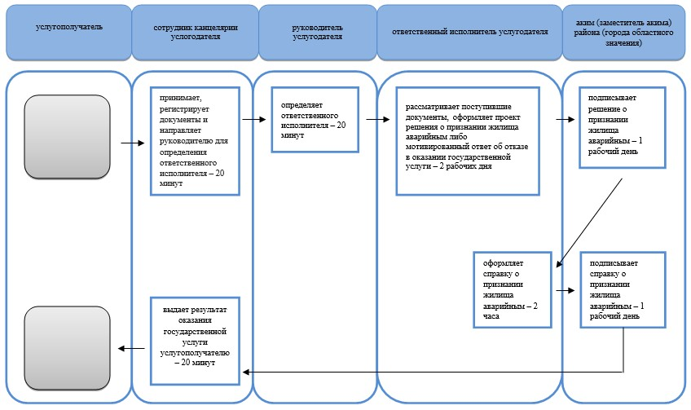

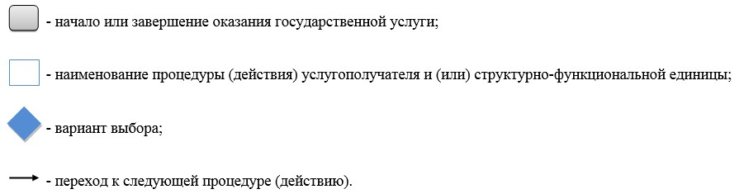

© 2012. РГП на ПХВ «Институт законодательства и правовой информации Республики Казахстан» Министерства юстиции Республики Казахстан

